День народного единства
04.11.2024
Для многих россиян День народного единства не просто праздник. Это важный символ единения, братства и уважения к многообразию народов, населяющих нашу страну. Этот день напоминает о ценности национальных традиций и культурных корней каждого человека. Главный специалист Отдела закупок Анжела Ягудина в преддверии праздника поделилась с нами воспоминаниями о своей малой родине, где прошли ее детство и юность.
Какую национальность Вы представляете и что для Вас означает Ваша национальная принадлежность?
По национальности я чувашка - родилась и выросла в Чувашии. Мы очень трудолюбивый и дружный народ. Моя бабушка, когда мы были маленькие, учила нас доить коров, ходить на покос в лес и вручную косить траву, стричь овец, чистить шерсть и прясть из нее нитки, чтобы мы не забывали свою культуру и умели работать руками.
Я рада быть частью народа, который имеет богатую историю и до сих пор чтит традиции предков. В Чувашии очень много ансамблей, которые поют традиционные песни и проводят в качестве выступлений красивые обряды. На больших торжествах мужчины и женщины одеваются в красивые национальные костюмы, украшенные вышивкой и серебряными монетами.
Какие традиции Вашего народа Вы считаете особенно важными? Есть ли такие, которые Вы поддерживаете в своей семье?
У нашего народа много традиций, которые проявляются в национальных праздниках. Один самых древних праздников – Акатуй – весенний праздник, посвящённый окончанию посевных работ. Сегодня это общинный праздник с конными скачками, борьбой и гуляниями. У нас до сих пор хранятся кухонные доски, которые выиграл мой папа в конкурсе рывка гири.
Дружность чувашей закреплена традицией Ниме – обычаем взаимопомощи. Когда предстоит большая и трудная работа, с которой хозяева не могут справиться сами, они просят помощи у односельчан и родственников. Рано утром хозяин семьи или специально выбранный человек обходит деревню, приглашая на работу, и все, кто слышит приглашение, идет на помощь с орудиями труда.
Моя семья чтит традиции, посещает национальные праздники, а мама готовит национальные блюда: шартан, хуплу, шурпе, пуремечь, тултармаш.
Какое место в России является для Вас особенным?
Конечно, самое любимое и родное место на земле - мой дом, моя солнечная Чувашия, где меня ждёт огромная семья. Мы собираемся на большие праздники, готовим любимые блюда в печи, поем, пляшем под гармошку под свои народные песни и варим настоящее традиционное пиво из хмеля, встречая гостей с плошкой этого вкусного и неповторимого напитка.

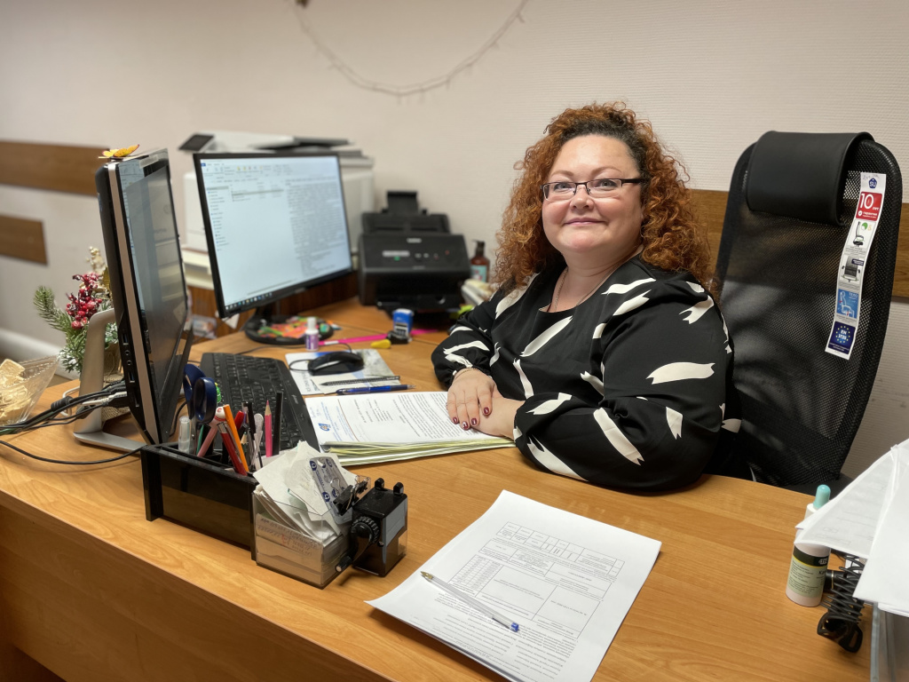



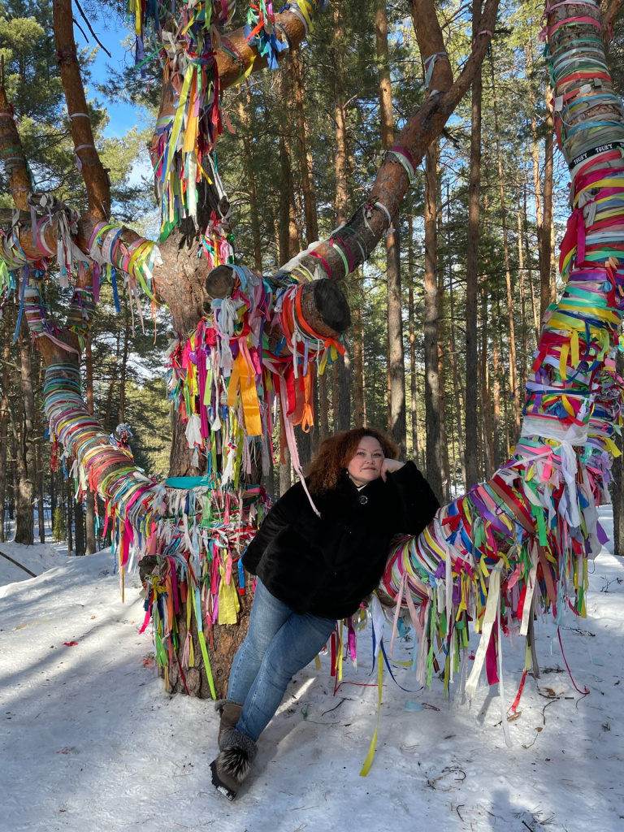

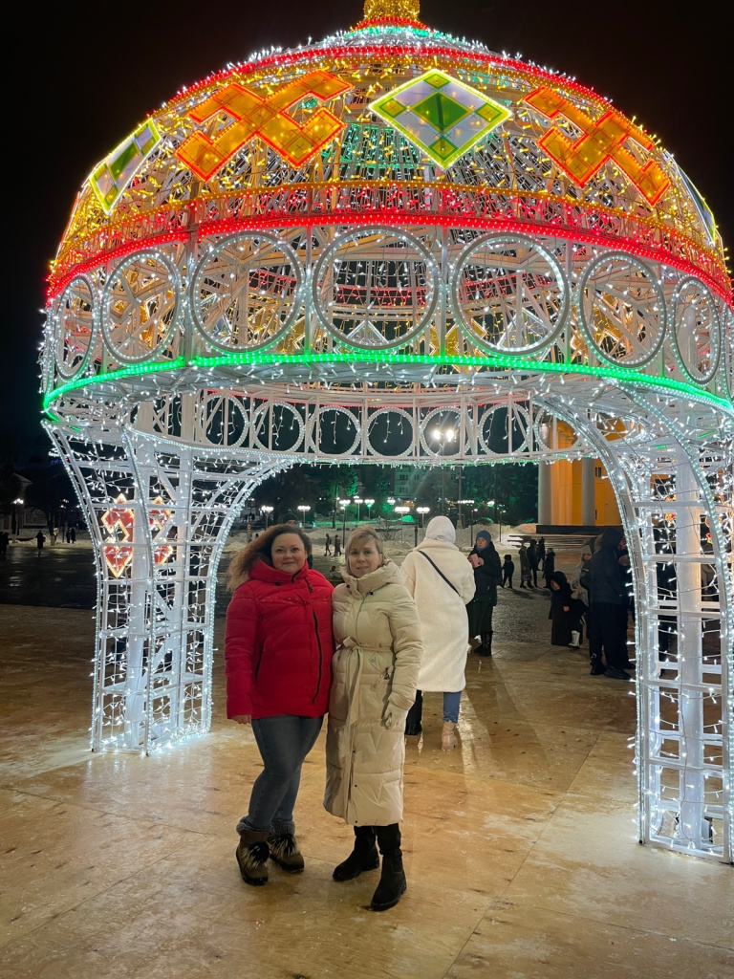

Адрес страницы: http://sppm.mos.ru/presscenter/news/detail/12644501.html
Государственное бюджетное учреждение города Москвы «Специальное предприятие при Правительстве Москвы»

